**Software Design Document**

|  |  |
| --- | --- |
|  |  |
|  |  |

Disusun Oleh:

1. Krisna Fawwastaqi Raheko (5216100020)

2. Achmad Mirfak (5216100086)

3. Evan (5216100114)

4. Made Puspa Wedanthi (5216100117)

5. Aufar Ilham Adianto (5216100123)

6. Akramurridjal Rahman (5216100150)

Departemen Sistem Informasi

Institut Tekonologi Sepuluh Nopember

2017/2018

# **DAFTAR ISI**

DAFTAR ISI 2

DAFTAR ISI TABEL 3

DAFTAR ISI GAMBAR 3

1. PENDAHULUAN 3

1.1.Tujuan 3

1.2.Lingkup Masalah 3

1.3.Definisi dan Akronim 4

1.4.Aturan Penamaan dan Penomoran 4

1.5.Referensi 4

1.6.Ikhtisar Dokumen 4

2. Deskripsi Perancangan Global 5

2.1.Rancangan Lingkungan Implementasi 5

2.2.Deskripsi Data 5

2.2.1. Data Model 5

2.2.2. Daftar Child Aplikasi 5

2.3.Dekomposisi Fungsional Modul 6

2.4.Class Diagram 7

3. Deskripsi Perancangan Rinci 8

3.1.Deskripsi Rinci Child 9

3.1.1. Child Guru 9

3.1.2. Child Siswa 9

3.1.3. Child Indikator 9

3.1.4. Child Subindikator 9

3.1.5. Child Indikator Siswa 9

3.2. Deskripsi Proses Secara Rinci 9

3.2.1. Spesifikasi Proses login guru 10

3.2.2. Spesifikasi Proses Login Orang Tua 11

3.2.3. Spesifikasi Proses Home Guru 12

3.2.4. Spesifikasi Proses Home Orang Tua 14

3.2.5. Spesifikasi Proses Profil Siswa 15

3.2.6. Spesifikasi Proses Detail Indikator Guru 17

3.2.7. Spesifikasi Proses Detail Indikator Orang Tua 19

# **DAFTAR ISI TABEL**

Tabel 1. Daftar Tabel Aplikasi

Tabel 2. Dekomposisi Fungsional Mode

Tabel 3. Objek pada layer login guru

Tabel 4. Algoritma login guru

Tabel 5. Objek pada login orang tua

Tabel 6. Algoritma login orang tua

Tabel 7. Objek pada home guru

Tabel 8. Algoritma pada home guru

Tabel 9. Objek pada home orang tua

Tabel 10. Algoritma home orang tua

Tabel 11. Objek pada profil siswa

Tabel 12. Algoritma profil siswa

Tabel 13. Objek pada detail indikator guru

Tabel 14. Algoritma pada detail indikator guru

Tabel 15. Objek pada detail indikator orang tua

Tabel 16. Algoritma pada detail indikator orang tua

# **DAFTAR ISI GAMBAR**

Gambar 1. Class Diagram a

Gambar 2. Layer pada Login guru b

Gambar 3. Layer pada Login orang tua c

Gambar 4. Layer pada home guru d

Gambar 5. Layer pada home orang tua e

Gambar 6. Layer pada saat Melihat Profil siswa f

Gambar 7. & 8. Layer pada detail indikator guru g

Gambar 9. Layer pada indikator orang tua h

# **1.** **PENDAHULUAN**

## **1.1. Tujuan**

Software Design Description (SDD) ini berupa dokumen untuk memberikan penjelasan mengenai perangkat lunak yang akan dibangun baik secara umum maupun secara detail. Tujuan pembuatan SDD (Software Design Description) ini digunakan untuk memberikan penjelasan langkah desain dan proses-proses dalam pembuatan sistem aplikasi yang akan diterapkan pada Paud Ciluk-baa dan digunakan sebagai acuan untuk teknis pengembangan perangkat lunak pada tahap selanjutnya.

## **1.2. Lingkup Masalah**

Di era saat ini, sudah tidak bisa dipungkiri bahwa ponsel merupakan teman yang menemani sehari-hari. Bahkan, menurut Good News From Indonesia pada tahun 2015, rata-rata masyarakat Indonesia memiliki ponsel sejumlah 1,13 unit. Hal ini menandakan bahwa 1 dari 9 masyarakat Indonesia yang memiliki ponsel lebih dari satu unit.

Di sisi lain, penggunaan dokumen fisik merupakan salah satu dari permasalahan yang terjadi pada setiap instansi. Dalam PAUD Ciluk-Baa, salah satu permasalahan terdapat pada pengajar yang kesusahan untuk merekap hasil kegiatan. 65% pengajar merasa kesusahan merekap hasil kegiatan anak didiknya karena dokumen fisik tersebut tidak dapat ditemukan. Sedangkan sisanya merasa kesusahan karena perkembangan anak didiknya sangat cepat sehingga mengisi rapor merupakan salah satu aktivitas yang merepotkan.

Untuk menangani permasalahan tersebut, kami mengusung aplikasi CIPOT (Cilukbaa Raport). Aplikasi ini akan mempermudah pengajar dan wali murid dalam mengakses dokumen fisik, dimanapun dan kapanpun. Selain itu, aplikasi ini mengurangi kemungkinan rapor tidak dapat ditemukan.

## **1.3. Definisi dan Akronim**

* CIPOT : Cilukbaa Raport
* SDD : Software Design Description
* SRS : Software Requirement Spesification
* Java : Java merupakan bahasa pemrograman yang digunakan untuk mengembangkan aplikasi tersebut

## **1.4. Aturan Penamaan dan Penomoran**

Aturan penamaan dan penomoran pada perangkat lunak ini adalah:

- Cipot_[xxx] adalah kode yang digunakan untuk aturan penamaan bagi nama-nama tabel yang terdapat pada aplikasi CIPOT, dengan xxx adalah serangkaian angka dari nama tabel yang bersangkutan.

## **1.5. Referensi**

1. Dokumen SRS CIPOT yang sudah dibuat sebelumnya.

## **1.6. Ikhtisar Dokumen**

Dokumen DPPL ini dibagi menjadi tiga bagian utama, antara lain:

- Bagian pertama berisi penjelasan tentang dokumen DPPL yang mencakup tujuan pembuatan dokumen ini, lingkup masalah yang diselesaikan oleh perangkat lunak yang dikembangkan, definisi, referensi dan deskripsi umum.

- Bagian kedua berisi diagram dan spesifikasi kelas, komponen sistem dan arsitektur sistem dari CIPOT

- Bagian ketiga berisi deskripsi rinci masing-masing kelas.

# **2.** **Deskripsi Perancangan Global**

## **2.1. Rancangan Lingkungan Implementasi**

Aplikasi Ciluk-baa akan dikembangkan pada lingkungan dengan spesifikasi sebagai berikut:

* Sistem Operasi : Android
* Bahasa Pemrograman : Java
* DBMS : Firebase
* Tools : Android Studio, Codepen, Corel Draw X7, Firebase

## **2.2. Deskripsi Data**

### **2.2.1.** **Data Model**

Data disimpan pada Firebase sehingga model data yang digunakan adalah JSON tree, desain rancangan basis data yang akan dibuat untuk perangkat lunak atau aplikasi yang akan dikembangkan. Beberapa deskriptif data antara lain:

* Nama child : Guru

Child Guru berisi tentang identitas guru.

* Nama child : Siswa

Child Siswa berisi tentang informasi siswa yang telah terdaftar di Ciluk-baa beserta status indikatornya.

* Nama child : Indikator

Child Indikator berisi tentang informasi indikator level 1

* Nama child : Subindikator

Child Subindikator berisi tentang informasi indikator level 2

* Nama child : IndikatorSiswa

Child IndikatorSiswa berisi tentang informasi indikator yang telah dicapai siswa

Fitur login diatur oleh Firebase Auth dengan tipe login Email yaitu email(nomor identitas) dan password(tanggal lahir)

### **2.2.2.** **Daftar Child Aplikasi**

|  |  |  |
| --- | --- | --- |
| **Nama Child** | **Data Store** | **Deskripsi isi** |
| Guru | https://c-pot-cd7a8.firebaseio.com/Guru | Child Guru berisi tentang identitas guru. |
| Siswa | https://c-pot-cd7a8.firebaseio.com/Siswa | Child Siswa berisi tentang informasi siswa yang telah terdaftar di Ciluk-baa beserta status indikatornya. |
| Indikator | https://c-pot-cd7a8.firebaseio.com/Indikator | Child Indikator berisi tentang informasi indikator level 1 |
| Subindikator | https://c-pot-cd7a8.firebaseio.com/Subindikator | Child Subindikator berisi tentang informasi indikator level 2 |
| IndikatorSiswa | https://c-pot-cd7a8.firebaseio.com/IndikatorSiswa | Child IndikatorSiswa berisi tentang informasi indikator yang telah dicapai siswa |

##### **Tabel 1. Daftar Tabel Aplikasi**

## **2.3.Dekomposisi Fungsional Modul**

|  |  |  |  |  |
| --- | --- | --- | --- | --- |
| **Kode** | **Fungsi/Proses** | **Data *Input*** | **Data *Output*** | **Keterangan** |
| DPPL-CIPOT-K001 | Login Guru | Email dan Password | Status Login dan Tipe Login Guru | Fungsi ini digunakan untuk melakukan verifikasi data terhadap email dan kata sandi yang dimasukkan |
| DPPL-CIPOT-K002 | Login Orang Tua | Email dan Password | Status Login dan Tipe Login Orang Tua | Fungsi ini digunakan untuk melakukan verifikasi data terhadap email dan kata sandi yang dimasukkan |
| DPPL-CIPOT-K003 | Home Guru | - | Home Guru | Fungsi ini digunakan untuk menampikan list siswa yang ditangani, navigasi ke indikator dan logout |
| DPPL-CIPOT-K004 | Home Orang Tua | - | Home Orang Tua | Fungsi ini digunakan untuk navigasi ke profil siswa dan indikator, dan logout |
| DPPL-CIPOT-K005 | Profil Siswa | - | Profil Siswa | Fungsi ini digunakan untuk menampilkan profil siswa |
| DPPL-CIPOT-K006 | Detail Indikator Guru | Pencarian indikator, modifikasi indikator | Hasil Pencarian Indikator, Detail Indikator Modifikasi | Fungsi ini digunakan untuk melihat, mencari, dan melakukan modifikasi pada indikator |
| DPPL-CIPOT-K007 | Detail Indikator Orang tua | Pencarian indikator | Hasil Pencarian Indikator | Fungsi ini digunakan untuk melihat dan mencari indikator |

###### **Tabel 2. Dekomposisi fungsional mode**

## **2.4.Class Diagram**

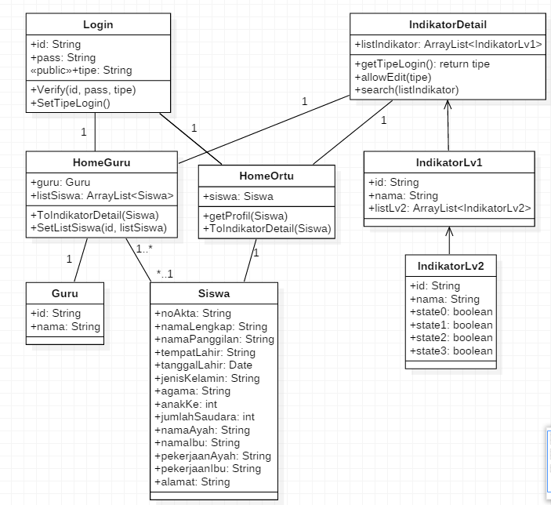

###### **Gambar 1. Class Diagram**

# **3.** **Deskripsi Perancangan Rinci**

Pada bagian ini akan dijelaskan secara rinci secara spesifikasi dan deskripsi mengenai aplikasi CIPOT.

## **3.1.Deskripsi Rinci Child**

### **3.1.1.** **Child Guru**

Identifikasi : Guru

Deskripsi : Child Guru berisi tentang identitas guru

Detail isi : id, nama.

Keterangan : id digunakan untuk mencocokkan guru dengan id siswa yang diurus olehnya.

Nama digunakan untuk identitas guru.

### **3.1.2.** **Child Siswa**

Identifikasi : Siswa

Deskripsi : Child Siswa berisi identitas siswa

Detail isi : id, agama, alamat, anakKe, jKelamin, jumlahSaudara, namaAyah, namaIbu, namaLengkap, namaPanggilan, noAkta, pekerjaanAyah, pekerjaanIbu, tanggalLahir, tempatLahir

Keterangan : id digunakan untuk mencocokkan siswa dengan guru yang mengurusnya. Sisanya digunakan untuk identitas siswa.

### **3.1.3.** **Child Indikator**

Identifikasi : Indikator

Deskripsi : Child Indikator berisi indikator level 1

Detail isi : id, nama

Keterangan : id digunakan untuk dicocokkan dengan id subindikator

### **3.1.4.** **Child Subindikator**

Identifikasi : Subindikator

Deskripsi : Child Subindikator berisi indikator level 2

Detail isi : id, nama

Keterangan : id digunakan untuk dicocokkan dengan id indikator

### **3.1.5.** **Child Indikator Siswa**

Identifikasi : Indikator Siswa

Deskripsi : Child indikator Siswa berisi indikator level 2 beserta kondisi siswa yang ada

Detail isi : idSubindikator, idSiswa, state0, state1, state2, state 3, timestamp

Keterangan : idSubindikator digunakan untuk identifikasi awal lalu dilanjutkan identifikasi idSiswa, selanjutnya state digunakan untuk identifikasi apakah siswa sudah memenuhi kondisi tersebut atau belum. Beserta timestamp kondisi tersebut dilakukan.

## **3.2.** **Deskripsi Proses Secara Rinci**

### **3.2.1.** **Spesifikasi Proses login guru**

Identifikasi/nama : Login Guru

Deskripsi isi : Fungsi ini adalah fungsi untuk guru masuk ke aplikasi

Jenis : Berisi field dan button

#### **3.2.1.1.Spesifikasi Layar**

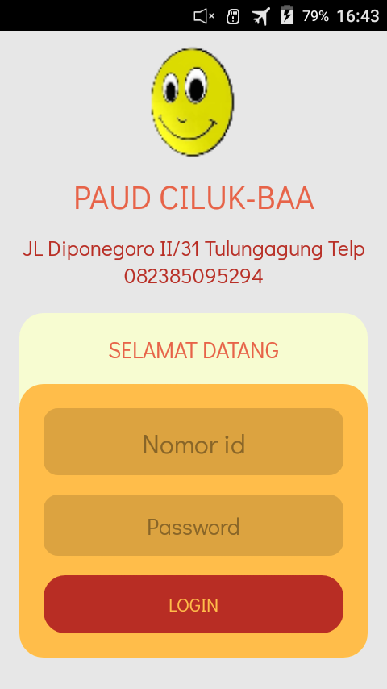

###### **Gambar 2. Layer pada Login guru**

Gambar 2 merupakan tampilan pada login guru. Di sini terdapat field untuk input username dan password, serta button untuk login.

#### **3.2.1.2. Spesifikasi Function Key / Objek-objek pada Layar**

|  |  |  |
| --- | --- | --- |
| **Id_Objek** | **Jenis** | **Keterangan** |
| Button ‘Login’ | Button | Masuk ke dalam aplikasi dan membuka tampilan guru |

###### **Tabel 3. Objek pada layer login guru**

#### **3.2.1.3.Spesifikasi Proses/Algoritma**

DPPL-CIPOT-K001 : Login Guru

Objek terkait : Guru

Event : On Click

|  |
| --- |
| **Initial State :** Halaman Login |
| **Final State :** Menuju ke Home Guru |
| **Spesifikasi proses/algoritma:** |
| Buka authorization  If(ada field yang kosong) then  Munculkan pesan Isi kolom yang kosong  Else if(email dan password tidak cocok) then  Munculkan pesan data tidak ditemukan  Else  Masuk ke home guru  Berikan tipe login guru |

###### **Tabel 4. Algoritma login guru**

### **3.2.2.** **Spesifikasi Proses Login Orang Tua**

Identifikasi/nama : Login Orang tua

Deskripsi isi : Fungsi ini adalah fungsi untuk orang tua masuk ke dalam aplikasi

Jenis : Berisi field dan button

#### **3.2.2.1.Spesifikasi Layar**



###### **Gambar 3 Layer pada Login orang tua**

Gambar 3 merupakan tampilan pada login orang tua. Di sini terdapat field untuk input email dan password, serta button untuk login.

#### **3.2.2.2.Spesifikasi Function Key / Objek-objek pada Layar**

|  |  |  |
| --- | --- | --- |
| Id_Objek | Jenis | Keterangan |
| Button Login | Button | Masuk ke dalam aplikasi dan membuka tampilan orang tua |

###### **Tabel 5. Objek pada login orang tua**

#### **3.2.2.3.Spesifikasi Proses Algoritma**

DPPL-CIPOT-K002 : Login Orang tua

Objek terkait : Siswa

Event : on Click

|  |
| --- |
| Initial State : Halaman Login |
| Final State : Menuju ke Home Orang Tua |
| Spesifikasi proses/algoritma: |
| Buka authorization  If(ada field yang kosong) then  Munculkan pesan Isi kolom yang kosong  Else if(email dan password tidak cocok) then  Munculkan pesan data tidak ditemukan  Else  Masuk ke home orang tua  Berikan tipe login orang tua |

###### **Tabel 6. Algoritma login orang tua**

### **3.2.3.** **Spesifikasi Proses Home Guru**

Identifikasi/nama : Home Guru

Deskripsi isi : Fungsi ini adalah fungsi navigasi untuk guru

Jenis : Form berisi card dan button

#### **3.2.3.1.Spesifikasi Layar**

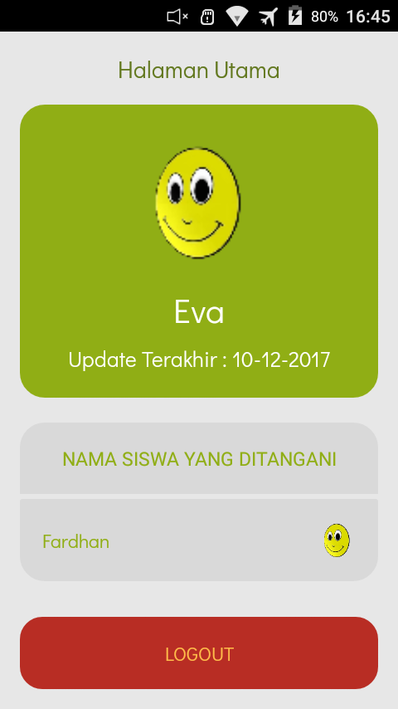

###### **Gambar 4. Layer pada Home Guru**

Berisi nama guru, list siswa yang dipegang oleh guru berupa card dan button ‘logout’

#### **3.2.3.2. Spesifikasi Function Key / Objek-objek pada Layar**

|  |  |  |
| --- | --- | --- |
| Id_Objek | Jenis | Keterangan |
| Card ‘siswa’ | CardView | Navigasi ke detail indikator siswa tersebut |
| Button ‘Logout’ | Button | Mengeluarkan akun user dari aplikasi |

###### **Tabel 7. Objek pada home guru**

#### **3.2.3.3. Spesifikasi Proses/Algoritma**

DPPL-CIPOT-K003 : Home Guru

Objek terkait : Siswa

Event : on Click

|  |
| --- |
| **Initial State :** Home Guru |
| **Final State :** Menuju ke halaman Detail Indikator Guru |
| **Spesifikasi proses/algoritma:** |
| Buka database  If(klik Card Siswa) then  Masuk ke halaman Detail Indikator Guru |

###### **Tabel 8. Algoritma pada home guru**

### **3.2.4.** **Spesifikasi Proses Home Orang Tua**

Identifikasi/nama : Home Orang Tua

Deskripsi isi : Fungsi ini adalah fungsi navigasi untuk orang tua

Jenis : Form berisi button

#### **3.2.4.1.Spesifikasi Layar**

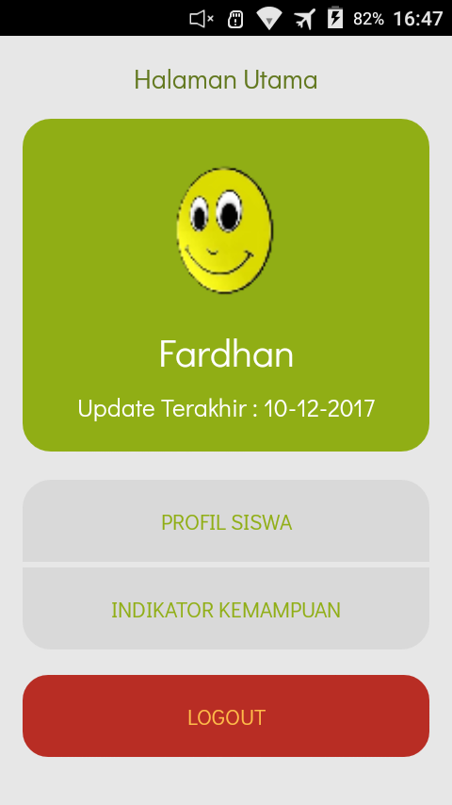

###### **Gambar 5. Layer pada Home Orang Tua**

Terdapat nama siswa, button ‘profil siswa’, button ‘indikator kemampuan’, button ‘logout’

#### **3.2.4.2.Spesifikasi Function Key / Objek-objek pada Layar**

|  |  |  |
| --- | --- | --- |
| **Id_Objek** | **Jenis** | **Keterangan** |
| Button ‘Profil Siswa’ | Button | Navigasi ke profil siswa |
| Button ‘Indikator Kemampuan’ | Button | Navigasi ke detail indikator siswa |
| Button ‘Logoutr’ | Button | Mengeluarkan akun user dari aplikasi |

###### **Tabel 9. Objek dalam Home Orang Tua**

#### **3.2.4.3. Spesifikasi Proses/Algoritma**

DPPL-CIPOT-K004 : Home Orang tua

Objek terkait : Siswa

Event : on Click

|  |
| --- |
| **Initial State :** Home Orang tua |
| **Final State :** Menuju ke halaman Profil Siswa atau Detail Indikator Orang tua |
| **Spesifikasi proses/algoritma:** |
| Buka database  If(klik Profil Siswa) then  Masuk ke halaman Profil Siswa  If(klik Indikator Kemampuan) then  Masuk ke halaman Indikator Kemampuan |

###### **Tabel 10. Algoritma home orang tua**

### **3.2.5.** **Spesifikasi Proses Profil Siswa**

Identifikasi/nama : Profil Siswa

Deskripsi isi : Fungsi ini adalah fungsi untuk melihat profil siswa.

Jenis : Form berisi button dan beberapa textview.

#### **3.2.5.1.Spesifikasi Layar**

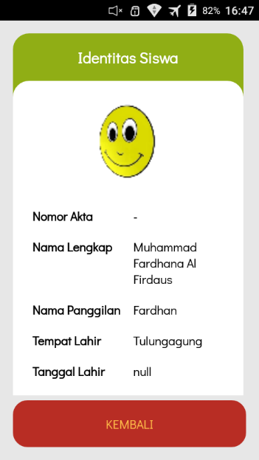

###### **Gambar 6. Layer pada saat Melihat Profil Siswa**

Sebaris textview dan tombol ‘Kembali’

#### **3.2.5.2.Spesifikasi Function Key / Objek-objek pada Layar**

|  |  |  |
| --- | --- | --- |
| **Id_Objek** | **Jenis** | **Keterangan** |
| TextView ‘Identitas Siswa’ | TextView | Satu baris textview yang menampilkan data siswa |
| Button ‘Kembali’ | Button | Kembali ke Home Orang tua |

###### **Tabel 11. Objek pada Profil Siswa**

#### **3.2.5.3.Spesifikasi Proses/Algoritma**

DPPL-CIPOT-K005 : Profil Siswa

Objek terkait : Siswa

Event : on Click

|  |
| --- |
| **Initial State :** Profil Siswa |
| **Final State :** Kembali ke halaman Home Orang tua |
| **Spesifikasi proses/algoritma:** |
| If(klik Kembali) then  Kembali ke halaman Home Orang tua |

###### **Tabel 12. Algoritma profil Siswa**

### **3.2.6.** **Spesifikasi Proses Detail Indikator Guru**

Identifikasi/nama : Detail Indikator Guru

Deskripsi isi : Fungsi ini digunakan untuk melihat, mencari, dan melakukan modifikasi pada indikator

Jenis : Form berisi ExpandableCardView, SearchManager, ToggleButton, dan Button

#### **3.2.6.1.Spesifikasi Layar**

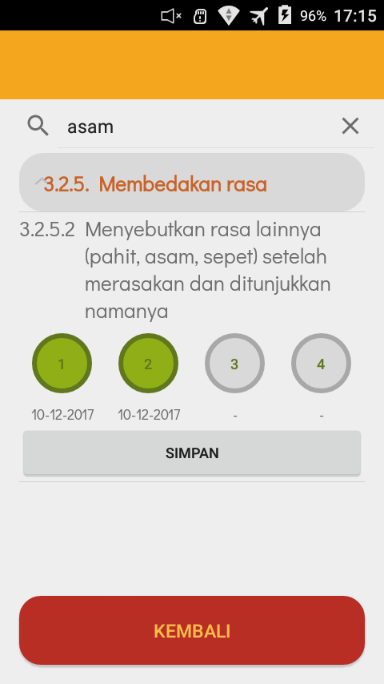 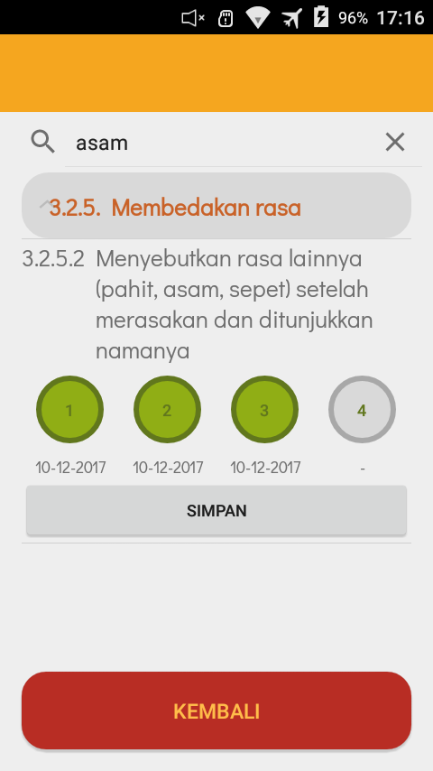

###### **Gambar 7. & 8. Layer pada detail indikator guru**

Gambar 7 dan 8 merupakan tampilan saat guru melakukan pencarian “asam”, menekan toggle aktif dan button simpan.

#### **3.2.6.2.Spesifikasi Function Key / Objek-objek pada Layar**

|  |  |  |
| --- | --- | --- |
| **Id_Objek** | **Jenis** | **Keterangan** |
| ExpandableCardView ‘Indikator’ | ExpandableCardView | Menampilkan data indikator pada ExpandableCardView |
| SearchManager ‘Search’ | SearchManager | Melakukan query saat ada huruf yang diketikkan |
| ToggleButton ‘State’ | ToggleButton | Clickable toggle button untuk megatur kondisi indikator |
| Button ‘Simpan’ | Button | Menyimpan kondisi indikator pada database |
| Button ‘Kembali’ | Button | Kembali ke Home Guru |

###### **Tabel 13. Objek pada detail indikator guru**

#### **3.2.6.3.Spesifikasi Proses/Algoritma**

DPPL-CIPOT-K006 : Detail Indikator Guru

Objek terkait : IndikatorLv1, IndikatorLv2, SiswaIndikator

Event : on Click

|  |
| --- |
| **Initial State :** Detail Indikator Guru |
| **Final State :** Kembali ke Home Guru |
| **Spesifikasi proses/algoritma:** |
| Buka database  If(klik CardViewlv1) then  Expand CardViewlv2  If(klik State) then  Set State aktif/non-aktif  If(klik Simpan) then  Simpan state ke database  If(klik Search) then  Terima input dan lakukan query pencarian  If(klik Kembali) then  Kembali ke Home Guru |

###### **Tabel 14. Algoritma pada detail indikator guru**

### **3.2.7.** **Spesifikasi Proses Detail Indikator Orang Tua**

Identifikasi/nama : Detail Indikator Orang tua

Deskripsi isi : Fungsi ini digunakan untuk melihat dan mencari indikator

Jenis : Form berisi ExpandableCardView dan SearchManager

#### **3.2.7.1. Spesifikasi Layar**

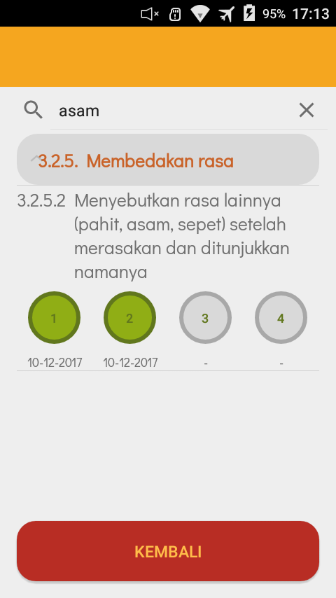

###### **Gambar 9. Layer pada detail indikator orang tua**

Gambar 9 merupakan tampilan saat orang tua melakukan pencarian “asam”.

#### 

#### **3.2.7.2. Spesifikasi Function Key / Objek-objek pada Layar**

|  |  |  |
| --- | --- | --- |
| **Id_Objek** | **Jenis** | **Keterangan** |
| ExpandableCardView ‘Indikator’ | ExpandableCardView | Menampilkan data indikator pada ExpandableCardView |
| SearchManager ‘Search’ | SearchManager | Melakukan query saat ada huruf yang diketikkan |
| Button ‘Kembali’ | Button | Kembali ke Home Orang tua |

###### **Tabel 15. Objek pada detail indikator orang tua**

#### **3.2.7.3.Spesifikasi Proses/Algoritma**

DPPL-CIPOT-K007 : Detail Indikator Orang tua

Objek terkait : IndikatorLv1, IndikatorLv2

Event : on Click

|  |
| --- |
| **Initial State :** Detail Indikator Orang Tua |
| **Final State :** Kembali ke Home Orang Tua |
| **Spesifikasi proses/algoritma:** |
| Buka database  If(klik CardViewlv1) then  Expand CardViewlv2  If(klik Search) then  Terima input dan lakukan query pencarian  If(klik Kembali) then  Kembali ke Home Orang Tua |

###### **Tabel 16. Algoritma pada Detail indikator orang tua**